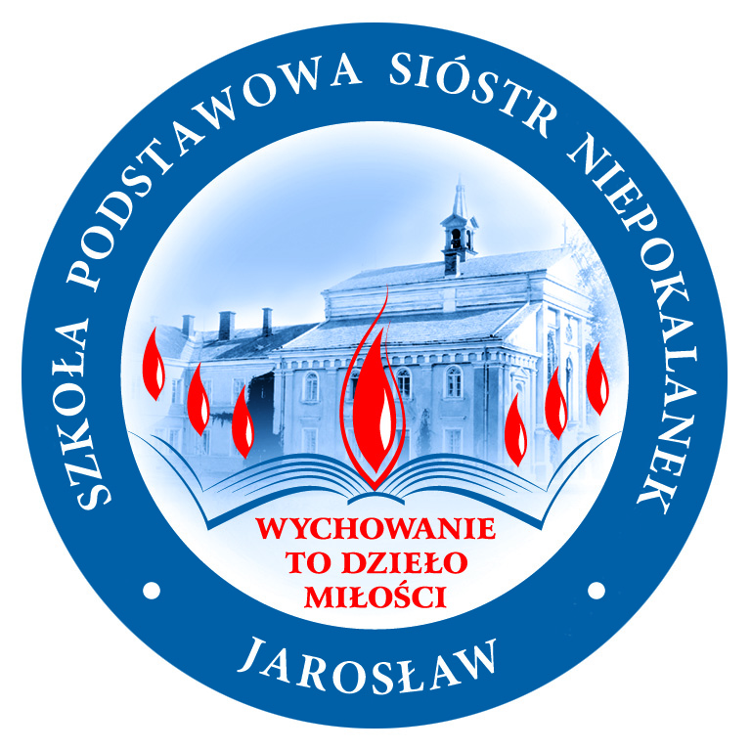**Szkoła Podstawowa Sióstr Niepokalanek**

**im. bł. Marceliny Darowskiej w Jarosławiu**

ul. Głęboka 1; 37-500 Jarosław, tel. 16 / 621 74 57

[www.sp.niepokalanki.edu.pl](http://www.sp.niepokalanki.edu.pl);

e-mail: [sp.niepokalanki@gmail.com](mailto:sp.niepokalanki@gmail.com)

[Sacrum.niepokalanki@gmail.com](mailto:Sacrum.niepokalanki@gmail.com)

**Koordynatorzy: małgorzata stec, tel. kom. 608014729;**

**Barbara Buczkowska, tel. 694451774**



**KOORDYNATOR: KRYSTYNA JUŹWIŃSKA - KIEROWNIK DZIAŁU ANIMACJI KULTUROWEJ**

**TEL. 16 678 20 09 w. 501; TEL. KOM. 799255651**

**-------------------------------------------------------------------------------------------------------------------------------------**

**REGULAMIN XXV WOJEWÓDZKIEGO KONKURSU**

**„SACRUM W LITERATURZE I SZTUCE”**

**ORGANIZOWANEGO PRZEZ SZKOŁĘ PODSTAWOWĄ SIÓSTR NIEPOKALANEK W JAROSŁAWIU  
 I**

**CENTRUM KULTURALNE W PRZEMYŚLU**

**REGULAMIN XXV WOJEWÓDZKIEGO KONKURSU**

**„SACRUM W LITERATURZE I SZTUCE” 2025**

**KATEGORIA PLASTYCZNA**

1. Konkurs adresowany jest do uczniów klas VI- VIII szkół podstawowych.
2. Uczestnicy konkursu wykonują jedną pracę **zainspirowaną utworem literackim  
   o tematyce religijnej.**
3. Technika wykonania pracy: malarstwo, rysunek lub grafika.
4. Format pracy: A2 lub A3.
5. **Każda praca powinna być dokładnie opisana (na odwrocie):**

a) autor i tytuł utworu literackiego, który był inspiracją do pracy konkursowej;

b) tytuł pracy;

c) imię, nazwisko i wiek ucznia;

d) imię i nazwisko opiekuna;

e) adres instytucji delegującej, telefon.

**Uwaga! Jeżeli prace nie będą podpisane zgodnie z wytycznymi zawartymi w regulaminie, nie będą brane pod uwagę przy ocenie Jury.**

**Bardzo prosimy, aby prace nie były zwijane!**

1. Kryteria oceny prac:

a) twórcze podejście do tematu;

b) interpretacja tematu;

c) wartości estetyczne.

1. **Tytuł laureata otrzymają uczniowie, którzy zajmą najwyższe miejsca I-III.**
2. Instytucją delegującą uczestników może być szkoła, parafia lub ośrodek kultury.
3. Prace ocenia komisja wyznaczona przez organizatorów.
4. Werdykt komisji jest ostateczny i nie podlega odwołaniu.
5. Prace nadesłane na konkurs przechodzą na własność organizatora.
6. Udział w konkursie jest równoznaczny ze zgodą na publikację danych laureatów   
   oraz prezentacji konkursowych.

**Prace konkursowe wraz z kartami zgłoszeń (w załączeniu) prosimy przesyłać** **do dnia   
14 marca 2025 r. (Uwaga – liczy się data wpłynięcia przesyłki)**

na adres:

**Szkoła Podstawowa Sióstr Niepokalanek**

**ul. Głęboka 1**

**37-500 Jarosław**

Kontakt**:**

* **Sekretariat, tel. 16-621-74-57,**
* **Katarzyna Sycz, tel. 506 180 153**,
* e-mail: [Sacrum.niepokalanki@gmail.com](mailto:Sacrum.niepokalanki@gmail.com)

Informacja o wynikach zostanie przekazana telefonicznie wyróżnionym osobom oraz zamieszczona na stronie internetowej:

[www.sp.niepokalanki.edu.pl](http://www.sp.niepokalanki.edu.pl) **do dnia 31 marca 2025 r.**

Autorzy nagrodzonych i wyróżnionych prac zostaną zaproszeni wraz z opiekunami na uroczyste podsumowanie konkursu, połączone z występami laureatów kategorii recytatorskiej i poezji śpiewanej, **które odbędzie się 5 kwietnia 2025 r.** w Szkole Podstawowej Sióstr Niepokalanek w Jarosławiu.

***UWAGA!*** ***Nie przewiduje się wysyłania nagród pocztą. Nieodebrane nagrody po upływie miesiąca od daty uroczystego podsumowania konkursu przechodzą na własność Organizatora.***

**Pragniemy poinformować, że nasz konkurs został zgłoszony do wykazu zawodów wiedzy, artystycznych i sportowych Podkarpackiego Kuratora Oświaty, które mogą być wymienione na świadectwie ukończenia szkoły podstawowej, a następnie uwzględnione   
w postępowaniu rekrutacyjnym do szkół wyższego typu** (na podstawie art. 20 m ustawy   
z dnia 7 września 1991 r. o systemie oświaty Dz. U. z 2004 r. Nr 256, poz. 2572, ze zm.).   
**Czekamy na decyzję Podkarpackiego Kuratora Oświaty w Rzeszowie.**

**REGULAMIN XXV WOJEWÓDZKIEGO KONKURSU**

**„SACRUM W LITERATURZE I SZTUCE” 2025**

**KATEGORIA RECYTATORSKA**

1. Konkurs adresowany jest do uczniów klas VI- VIII szkół podstawowych.
2. Uczestnicy przygotowują jeden utwór o tematyce religijnej (wiersz lub fragment prozy).
3. Czas prezentacji nie może przekraczać 4 minut.
4. Kryteria oceny:

* dobór repertuaru;
* interpretacja;
* kultura słowa;
* ogólny wyraz artystyczny.

1. Instytucją delegującą uczestników może być szkoła, parafia lub ośrodek kultury.
2. Instytucja delegująca może zgłosić do konkursu nie więcej niż 2 recytatorów.
3. Recytatorów ocenia komisja powołana przez organizatorów.
4. Werdykt komisji jest ostateczny i nie podlega odwołaniu.
5. **Tytuł laureata otrzymają uczniowie, którzy zajmą najwyższe miejsca I-III.**
6. Udział w konkursie jest równoznaczny ze zgodą na publikację prezentacji konkursowych.
7. **Konkurs jest trzyetapowy:**

* **Etap I** **– wewnętrzny/ szkolny**

Instytucje delegujące uczestników: szkoła, parafia lub ośrodek kultury przeprowadzają eliminacje wewnętrzne, w wyniku których wyłaniają dwóch recytatorów reprezentujących placówkę w etapie rejonowym.

* **Etap II - rejonowy**

**Odbywać się będzie w czterech ośrodkach i czterech terminach (terminy ustalają poszczególne ośrodki). Podział jest związany z miejscem zamieszkania uczestników:** **Rzeszów, Tarnobrzeg, Jasło i Jarosław.**

**Rzeszów-**  dla uczestników z powiatów:

**rzeszowskiego grodzkiego i ziemskiego, dębickiego, ropczycko-sędziszowskiego,** **strzyżowskiego, kolbuszowskiego, leżajskiego, łańcuckiego.**

Kontakt: Edyta Gazda- Łuksa, tel. 17-853-52-57 w. 24;

**Wojewódzki Dom Kultury,** ul. Okrzei 7;35-959 Rzeszów.

**Termin etapu rejonowego –marzec 2025 r.**

**Tarnobrzeg-** dla uczestników z powiatów:

**tarnobrzeskiego grodzkiego i ziemskiego, niżańskiego, mieleckiego, stalowowolskiego.**

Kontakt: Agnieszka Mroczka, tel. 15-822-21-10;

**Tarnobrzeski Dom Kultury,** ul. Słowackiego 2;39-400 Tarnobrzeg.

**Termin etapu rejonowego –marzec 2025 r.**

**Jasło-** dla uczestników z powiatów:

**jasielskiego, krośnieńskiego.**

Kontakt: Agnieszka Kuczała- Kołodziej, tel. 13 446 59 25

**Młodzieżowy Dom Kultury w Jaśle**, ul. Jana Pawła II 8A (w Ogrodzie Jordanowskim)

e-mail: [imprezy@mdkjaslo.pl](mailto:imprezy@mdkjaslo.pl)

**Termin etapu rejonowego –marzec 2025 r.**

**Jarosław-** dla uczestników z powiatów:

**przemyskiego grodzkiego i ziemskiego, jarosławskiego, lubaczowskiego, przeworskiego.**

Kontakt: Małgorzata Stec, tel. kom. 608014729

**Szkoła Podstawowa** **Sióstr Niepokalanek**, ul. Głęboka 1; 37-500 Jarosław

**Karty zgłoszenia należy przesyłać do 14.03.2025 r.** na adres e-mail: [Sacrum.niepokalanki@gmail.com](mailto:Sacrum.niepokalanki@gmail.com)

**Termin etapu rejonowego – 25.03.2025 r.**

* **Etap III – finał konkursu – dla laureatów II etapu.**

Laureaci konkursu zostaną zaproszeni wraz z opiekunami na uroczyste podsumowanie konkursu, połączone z występami laureatów kategorii recytatorskiej i poezji śpiewanej  
oraz wystawą nagrodzonych prac plastycznych,**które odbędzie się 5 kwietnia 2025 roku**w Szkole Podstawowej Sióstr Niepokalanek w Jarosławiu.

**Kontakt:**

Szkoła Podstawowa Sióstr Niepokalanek, ul. Głęboka 1; 37-500 Jarosław

* **Sekretariat, tel. 16-621-74-57,**
* **Koordynatorzy konkursu:**

Małgorzata Stec, tel. 608014729; Barbara Buczkowska, tel. 694451774

* **e-mail:** [Sacrum.niepokalanki@gmail.com](mailto:Sacrum.niepokalanki@gmail.com)

***UWAGA!*** ***Nie przewiduje się wysyłania nagród pocztą. Nieodebrane nagrody po upływie miesiąca od daty uroczystego podsumowania konkursu przechodzą na własność Organizatora.***

**Pragniemy poinformować, że nasz konkurs został zgłoszony do wykazu zawodów wiedzy, artystycznych i sportowych Podkarpackiego Kuratora Oświaty, które mogą być wymienione na świadectwie ukończenia szkoły podstawowej, a następnie uwzględnione  
 w postępowaniu rekrutacyjnym do szkół wyższego typu** (na podstawie art. 20 m ustawy   
z dnia 7 września 1991 r. o systemie oświaty Dz. U. z 2004 r. Nr 256, poz. 2572, ze zm.).   
**Czekamy na decyzję Podkarpackiego Kuratora Oświaty w Rzeszowie.**

**REGULAMIN XXV WOJEWÓDZKIEGO KONKURSU**

**„SACRUM W LITERATURZE I SZTUCE” 2025**

**KATEGORIA POEZJI ŚPIEWANEJ**

1. Konkurs adresowany jest do uczniów klas VI-VIII szkół podstawowych.
2. Uczestnikami mogą być wyłącznie soliści.
3. Uczestnicy przygotowują jeden utwór o tematyce religijnej (w języku polskim)

**(Zwracamy uwagę na to, że jest to konkurs poezji śpiewanej – nie piosenki  
 religijnej).**

1. Całkowity czas prezentacji nie może przekraczać 6 minut.
2. Kryteria oceny:

* dobór repertuaru;
* interpretacja;
* ogólny wyraz artystyczny.

1. Instytucją delegującą uczestników może być szkoła, parafia lub ośrodek kultury.
2. Instytucja delegująca może zgłosić do konkursu nie więcej niż 2 wykonawców.
3. Wykonawców ocenia komisja powołana przez organizatorów.
4. Werdykt komisji jest ostateczny i nie podlega odwołaniu.
5. **Tytuł laureata otrzymają uczniowie, którzy zajmą najwyższe miejsca I-III.**
6. Udział w konkursie jest równoznaczny ze zgodą na publikację danych laureatów  
   oraz prezentacji konkursowych.
7. **Konkurs jest trzyetapowy:**

* **Etap I** **– wewnętrzny/ szkolny**

Instytucje delegujące uczestników: szkoła, parafia lub ośrodek kultury przeprowadzają eliminacje wewnętrzne, w wyniku których wyłaniają dwóch solistów reprezentujących placówkę w etapie rejonowym.

* **Etap II - rejonowy**

**Odbywać się będzie w czterech ośrodkach i czterech terminach (terminy ustalają poszczególne ośrodki). Podział jest związany z miejscem zamieszkania uczestników:** **Rzeszów, Tarnobrzeg, Jasło i Jarosław.**

**Rzeszów-**  dla uczestników z powiatów:

**rzeszowskiego grodzkiego i ziemskiego, dębickiego, ropczycko-sędziszowskiego,** **strzyżowskiego, kolbuszowskiego, leżajskiego, łańcuckiego.**

Kontakt: Edyta Gazda- Łuksa, tel. 17-853-52-57 w. 24;

**Wojewódzki Dom Kultury,** ul. Okrzei 7;35-959 Rzeszów.

**Termin etapu rejonowego –marzec 2025 r.**

**Tarnobrzeg-** dla uczestników z powiatów:

**tarnobrzeskiego grodzkiego i ziemskiego, niżańskiego, mieleckiego, stalowowolskiego.**

Kontakt: Agnieszka Mroczka, tel. 15-822-21-10;

**Tarnobrzeski Dom Kultury,** ul. Słowackiego 2;39-400 Tarnobrzeg.

**Termin etapu rejonowego – marzec 2025 r.**

**Jasło-** dla uczestników z powiatów:

**jasielskiego, krośnieńskiego.**

Kontakt: Agnieszka Kuczała- Kołodziej, tel. 13 446 59 25

**Młodzieżowy Dom Kultury w Jaśle**, ul. Jana Pawła II 8A (w Ogrodzie Jordanowskim)

e-mail: [imprezy@mdkjaslo.pl](mailto:imprezy@mdkjaslo.pl)

**Termin etapu rejonowego – marzec 2025 r.**

**Jarosław-** dla uczestników z powiatów:

**przemyskiego grodzkiego i ziemskiego, jarosławskiego, lubaczowskiego, przeworskiego.**

Kontakt: Małgorzata Stec, tel. kom. 608014729; Barbara Buczkowska, tel. 694451774

**Szkoła Podstawowa** **Sióstr Niepokalanek**, ul. Głęboka 1; 37-500 Jarosław

**Karty zgłoszenia należy przesyłać do 14.03.2025 r.** na adres e-mail: [Sacrum.niepokalanki@gmail.com](mailto:Sacrum.niepokalanki@gmail.com)

**Termin etapu rejonowego – 25.03.2025 r.**

* **Etap III – finał konkursu – dla laureatów II etapu.**

Laureaci konkursu zostaną zaproszeni wraz z opiekunami na uroczyste podsumowanie konkursu, połączone z występami laureatów kategorii recytatorskiej i poezji śpiewanej  
oraz wystawą nagrodzonych prac plastycznych,**które odbędzie się 5 kwietnia 2025 roku**w Szkole Podstawowej Sióstr Niepokalanek w Jarosławiu.

***UWAGA!*** ***Nie przewiduje się wysyłania nagród pocztą. Nieodebrane nagrody po upływie miesiąca od daty uroczystego podsumowania konkursu przechodzą na własność Organizatora.***

**Pragniemy poinformować, że nasz konkurs został zgłoszony do wykazu zawodów wiedzy, artystycznych i sportowych Podkarpackiego Kuratora Oświaty, które mogą być wymienione na świadectwie ukończenia szkoły podstawowej, a następnie uwzględnione  
 w postępowaniu rekrutacyjnym do szkół wyższego typu** (na podstawie art. 20 m ustawy   
z dnia 7 września 1991 r. o systemie oświaty Dz. U. z 2004 r. Nr 256, poz. 2572, ze zm.).   
**Czekamy na decyzję Podkarpackiego Kuratora Oświaty w Rzeszowie.**